《操作系统》课程实验报告
实验名称 | 页面置换算法的模拟 |  |  |  |  | 实验序号 | 5
姓 名 | 史秋婵 | 系院专业 | 信管 | 班 级 | 15 | 学 号 | 10207150465
实验日期 | 2012年11月 |  | 指导教师 | 丘文峰 |  | 成 绩
一、实验目的和要求
通过编程实现，加深对页面置换算法的理解
二、实验预习内容
第五章 存储管理
三、实验设备
配置名 配置参数
硬盘 ≥ 8GB
内存 ≥ 1GB
磁盘文件格式 NTFS, 以支持大的镜像文件
操作系统 Win32 XP +
软件 VirtualBox Red Hat Linux Server ISO安装软件包
- 实验内容及步骤
设计一个虚拟存储区和内存工作区，并使用下述算法计算访问命中率。先进先出算法（FIFO）;最近最少使用算法（LRU）;最佳淘汰算法(OPT);最少访问页面算法(LFU);最近最为经常使用算法(NUR).
- 实验结果、分析与心得
实验结果：
FIFO: LRU：
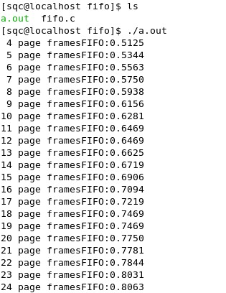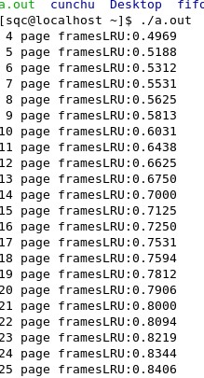
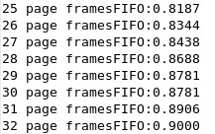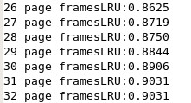

从结果可知，在内存页面数较少（小于15）时，两种算法的命中率差别不大，都是60%左右；
在内存页面数为16~28之间时，两者的命中率有了一定的差别，LRU的命中率更高；当内存
页面数大于28个页面时，由于用户进程的所有指令基本上都已经装入内存，从而命中率大增，
故算法之间的差别不大。
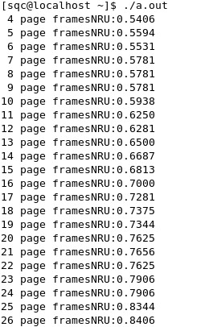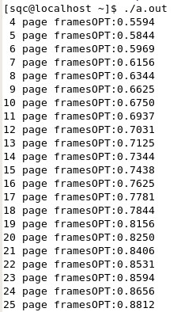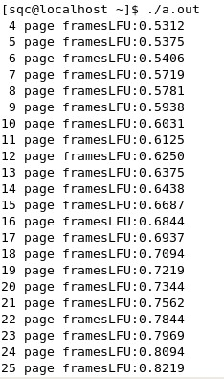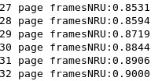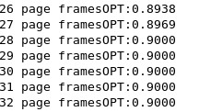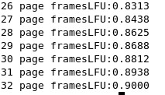
NUR OPT LFU

通过对比发现FIFO、NUF、LFU三者命中率差不多，LRU较好，OPT算法最好，命中率比其
他算法都要高。
* 在虚拟机中操作时要将main()中的32767改为32767/32767/2才有正确结果输出来，
在其他环境中则不需要。

教师评语：

成绩:

教师签字：

实验报告编写说明：

- 实验名称和实验编号：填写以所用实验指导书内容为准；
- 系院专业：填写学生所在的系院和专业中文名称，可以简述（如计算机科学与技术）；
- 班级：填写学生所在的自然班号（7位）；
- 实验目的和要求、实验项目摘要：填写以所用实验指导书内容为准；
- 实验预习内容：填写学生实验前所做的准备情况（包括资料查阅和上机预学）；
- 实验结果与分析：填写实验结果完成情况和实验中所遇问题及解决方法（或体会）；
- 成绩：由指导教师填写，采用中文五级制。

注：* 实验报告填写时，注意输入信息的字体格式（宋体、五号），如果用复制应采用选择性粘贴的 “无格式文本”方法完成；
* 实验结果文件另外送交存档（文件目录存储结构由指导教师指定）。

